sys是超级用户，权限最高，具有sysdba角色，具有create database权限，这个用户默认的密码是：manager

System用户是管理操作员，具有sysoper角色 ，没有create database权限

这个用户默认的密码是change_on_install

# ****1、在命令窗口输入“sqlplus / as sysdba”后回车，即可连接到Oracle****

## sqlplus / as sysdba

|  |
| --- |
| C:\>sqlplus / as sysdba  SQL*Plus: Release 11.2.0.1.0 Production on 星期二 4月 17 10:05:34 2012  Copyright (c) 1982, 2010, Oracle.  All rights reserved. 连接到: Oracle Database 11g Enterprise Edition Release 11.2.0.1.0 - Production With the Partitioning, OLAP, Data Mining and Real Application Testing options  SQL> |

## **1、那么到底此命令到底执行了什么操作，不妨登录后输入“select user from dual;”查看，可看到如下结果：说明登录的用户是sys，系统管理员用户**

## sqlplus / as sysdba

## select user from dual;

|  |
| --- |
| C:\>sqlplus / as sysdba  SQL*Plus: Release 11.2.0.1.0 Production on 星期二 4月 17 10:11:11 2012  Copyright (c) 1982, 2010, Oracle.  All rights reserved. 连接到: Oracle Database 11g Enterprise Edition Release 11.2.0.1.0 - Production With the Partitioning, OLAP, Data Mining and Real Application Testing options  SQL> select user from dual;  USER ------------------------------ SYS  SQL> |

## **2、很明显我们刚刚是以SYS用户登录的这就说明此处省略了用户名及密码**

## **3、我们再以“sqlplus sys/****（sys用户的密码） / as sysdba”的方式登录，此时不论用户名或密码是否在系统中存在都可正常登录，登录的用户还是“SYS”，命令操作如下：**

## sqlplus sss/sss as sysdba

|  |
| --- |
| C:\>sqlplus sss/sss as sysdba  SQL*Plus: Release 11.2.0.1.0 Production on 星期二 4月 17 10:21:12 2012  Copyright (c) 1982, 2010, Oracle.  All rights reserved. 连接到: Oracle Database 11g Enterprise Edition Release 11.2.0.1.0 - Production With the Partitioning, OLAP, Data Mining and Real Application Testing options  SQL> select user from dual;  USER ------------------------------ SYS  SQL> |

## 4、命令详解：以sqlplus / as sysdba方式登录时，采用的是操作系统验证的方式，所以用户名/密码输与不输入是一样的。

# 2、sqlplus /nolog;

## 1、在linux或者unix系统上使用sqlplus命令来登录用户的时候我们经常会直接使用以下命令来登录：

### sqlplus scott/scott；

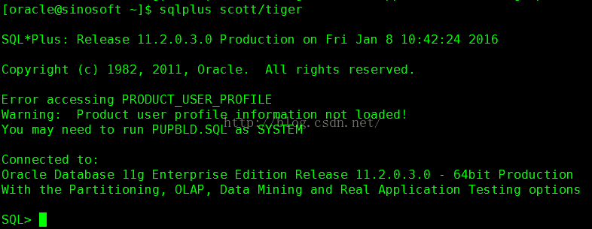

## 2、但是这样登录在安全性上来说是不好的，我们可以直接使用ps命令来直接看到这个用户的用户名和密码：(rlwap是我安装的插件)

### ps -ef | grep sqlplus;

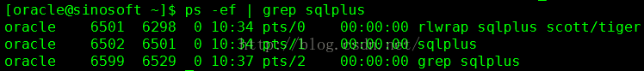

## 3、这样的话，不用说是黑客了，只要是知道服务器地址的用户都可以看到你输入的用户名和密码。。。

### 1、所以我们这时就要用到nolog的方式来进行登录：

#### sqlplus /nolog;

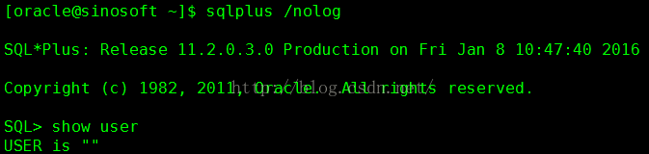

### 2、使用nolog登录是可以进入sqlplus命令行的，但是我们可以通过show user命令看到是没有用户登录的，这时我们再使用conn scott/scott来连接到scott用户上：

#### conn scott/scott;

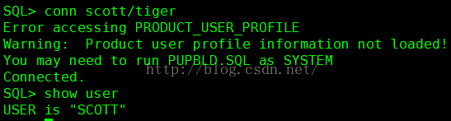

### 3、这时我们再使用ps命令来查看：

### http://img.blog.csdn.net/20160108105117289?watermark/2/text/aHR0cDovL2Jsb2cuY3Nkbi5uZXQv/font/5a6L5L2T/fontsize/400/fill/I0JBQkFCMA==/dissolve/70/gravity/Center4、我们是看不到用户名和密码的

# 3、